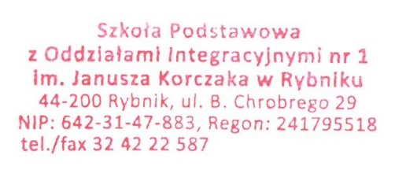
Załącznik nr 1.2 do zapytania ofertowego
………………………………
(pieczątka jednostki)

Zestawienie asortymentu
zadanie 2: Dostawa artykułów spożywczych i mrożonek

Lp. | Nazwa artykułu |  | J.m. | Zapotrze-bowanie | Cena jednostkowa netto | Wartość netto
1 | Brokuły mrożone 2,5kg |  | op. | 6
2 | Fasolka szparagowa cięta mrożona 2,5kg |  | op. | 15
3 | Groszek zielony mrożony 2,5kg |  | op. | 8
4 | Marchew mrożona kostka 2,5kg |  | op. | 15
5 | Marchewka z groszkiem mrożona 2,5kg |  | op. | 20
6 | Mieszanka kompotowa mrożona 2,5 kg |  | op. | 30
7 | Mieszanka jarzynowa mrożona 2,5kg |  | op. | 12
8 | Szpinak rozdrobniony mrożony 2,5kg |  | op. | 8
9 | Truskawka mrożona 2,5kg |  | op. | 30
10 | Warzywa na patelnie mrożone 2,5kg |  | op. | 10
11 | Ryba mintaj filet mrożona 5kg |  | op. | 6
12 | Ryba miruna filet bez skóry mrożona 6,8kg |  | op. | 20
13 | Paluszki rybne z fileta panierowane mrożone 6kg |  | op. | 12
14 | Śliwki mrożone 2,5 kg |  | op. | 8
15 |  | Kluski śląskie mrożone | op. | 55

